POMLAD – OPAZUJEMO PTICE

Pojdi na sprehod v bližnjo okolico tvojega domačega kraja. Če želiš, lahko s seboj vzameš pripravljen delovni list, ki ti bo v pomoč pri opazovanju. Opazuj naravo, ptice in prisluhni zvokom narave. Želim ti, da bi se na sprehodu sprostil, naužil svežega zraka in videl čim več ptic, ki so na slikah učnega lista, tudi tiste, ki jih na učnem listu ni. Lahko jih dodaš.

VRABEC |  | TAŠČICA |  | SINICA
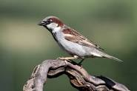 |  | 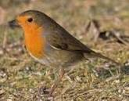 |  | 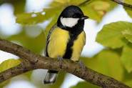
KOS |  | ŠOJA |  | BRGLEZ
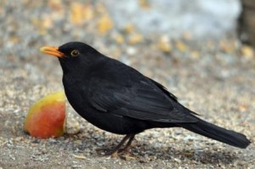 |  | 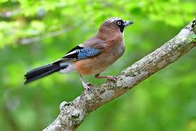 |  | 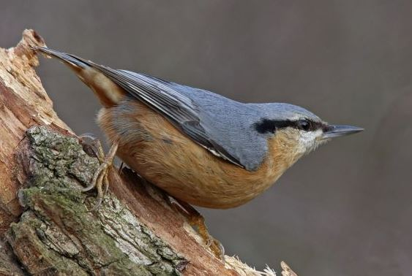
SRAKA |  | GOLOB |  | ČOPASTI ŠKOREC
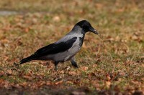 |  | 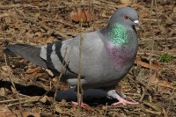 |  | 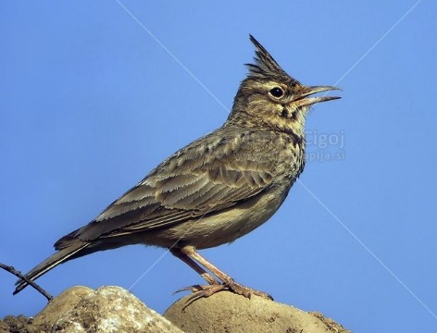
LIŠČEK |  | VODOMEC |  | PASTIRICA
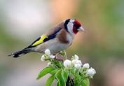 |  | 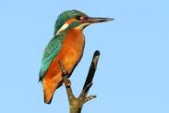 |  | 